ГЕЛИОЭНЕРГЕТИКА. СОЛНЕЧНЫЕ БАТАРЕИ

Автор: Жуликов Даниил Александрович, студент 1 курса Колледжа космического машиностроения и технологий ГБОУ ВО МО «Технологический университет» им. А.А. Леонова, группа ТМП 1 - 20

Научные руководители: Нечаева И.В., преподаватель высшей категории,; Трегуб Е.А., педагог дополнительного образования, Колледж космического машиностроения и технологий ГБОУ ВО МО «Технологический университет» им. А.А. Леонова

Аннотация: Динамичное развитие сферы энергетики не только в России, но и в других странах, оказывает положительное влияние на различные области мировой экономики. Но природные энергетические ресурсы не являются бесконечнми, поэтому люди всё чаще стали обращаться к альтернативным источникам энергии, причем порой очень необычным. Расширение внедрения гелиоэнергетики значительно сократит использование традиционных энергетических ресурсов, и частично их можно будет использовать для другиех нужд.
Ключевые слова: Гелиоэнергетика, солнечные батареи, солнечная энергия, солнечные панели.

SOLAR ENERGY. SOLAR PANELS

Author: Daniil A. Zhulikov, 1st year student of the College of Space Engineering and Technology of "Technological University" named after A.A. Leonov

Scientific advisers: I. Nechaeva, teacher of the highest category; Tregub E.A., teacher of additional education, the College of Space Engineering and Technology of "Technological University" named after A.A. Leonov

Abstract: The dynamic development of the energy sector not only in Russia, but also in other countries, has a positive impact on various areas of the world economy. But natural energy resources are not endless, so people increasingly began to turn to alternative energy sources, and sometimes very unusual ones. Expanding the introduction of solar energy will significantly reduce the use of traditional energy resources, and some of them can be used for other needs.
Keywords: Solar energy, solar panels, solar energy, solar panels.

г. Королев
2021
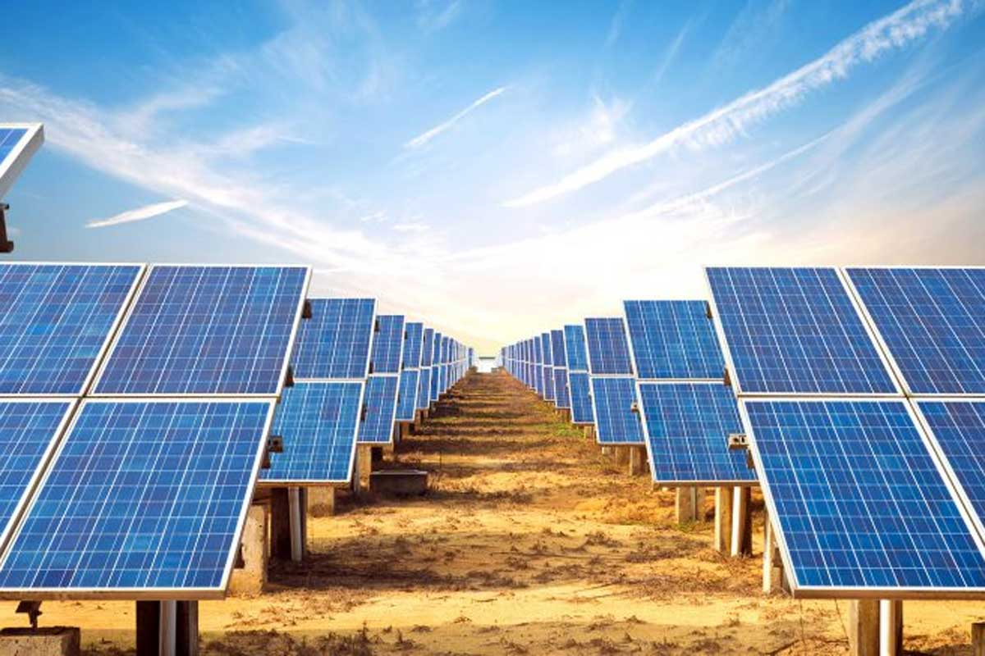

Рисунок 1 – Солнечные батареи

Введение
Актуальность использования гелиоэнергетических ресурсов определяется простотой и лёгкостью создания установок для получения и преобразования солнечной энергии. Гелиоэнергетика динамично развивается, и надо понять, каковы её сферы применения и для чего она нужна.
Целью работы является исследование областей применения гелиоэнергетики. В работе приведены различные виды солнечных батарей (Рис.1), в том числе и самые современные образцы, а также рассмотрены достоинства и недостатки гелиоэнергетики.

- Понятие гелиоэнергетики
Солнечная энергетика (гелиоэнергетика) - одно из направлений энергетики, которое основано на преобразовании солнечного света в какую-либо другую энергию.
В наше время использование данной технологии является делом любого государства, заботящегося о своих энергоресурсах, которые постоянно истощаются.
Солнце — не только звезда, но и важнейшее условие для жизни на Земле. Благодаря энергии Солнца на нашей планете есть жизнь. Атмосфера и поверхность Земли нагреваются солнечным светом [1, C.98]. За счет энергии Солнца проходят все процессы на нашей планете. Солнечную энергию можно преобразовать в любой другой вид энергии. Солнце обеспечивает нас огромным количеством энергии, намного большим, чем суммарная энергия всех других источников энергии. Так почему же нам не начать использовать именно энергию Солнца?

2. Основные виды сбора энергии Солнца
- Солнечные батареи (Рис.2). Наиболее распространённый и эффективный способ. Солнечный свет преобразуется в электроэнергию. Применяют во многих сферах [2, C.165].

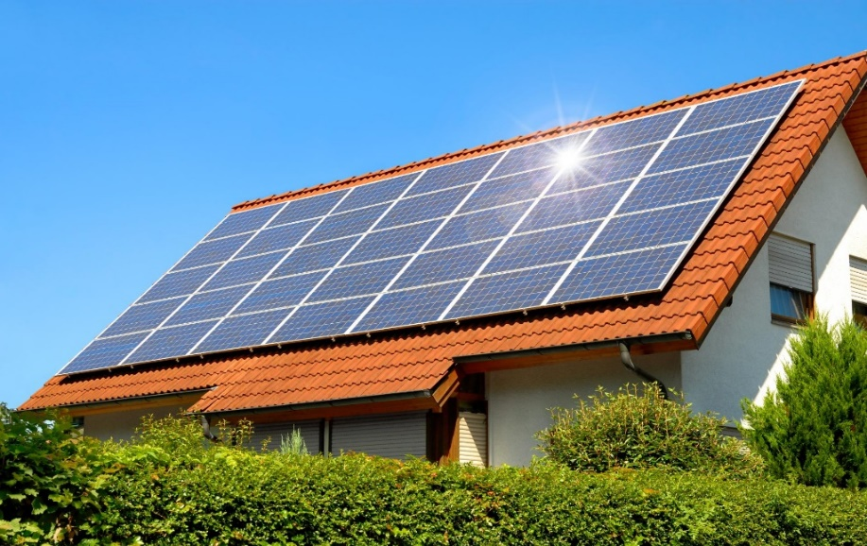
Рисунок 2 - Солнечные батареи, установленные на крыше жилого дома

- Солнечные коллекторы (Рис.3). Данные приспособления применяют для нагрева воды, используют в основном в быту, а также и в различных отраслях промышленности [2, C.166].

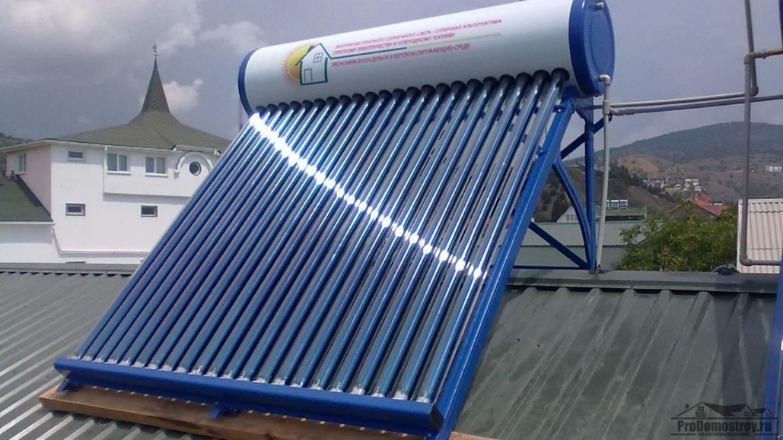

Рисунок 3 – Солнечный коллектор
- История исследований фотоэлектрического эффекта
. Явление, известное как фотоэлектрический эффект, описывает преобразование солнечной энергии в электрическую. Фотоэлектрический эффект впервые описал А.Э. Беккерель (Франция) в середине 19 века. Первый же фотоэлемент был изобретен спустя полвека советским ученым Александром Столетовым. В 1905 г. Альберт Эйнштейн описал фотоэлектрический эффект [1, C.100].
После этого у человечества и зародилась идея о преобразовании солнечной энергии в электрическую либо в тепловую. Постепенно люди стали изобретать различные устройства для такого преобразования энергии и начали использовать безвозмездную и неисчерпаемую энергию Солнца.
Первыми появились так называемые солнечные коллекторы, которые нагревали воду под действующими сконцентрированными солнечными лучами.
В отличие от коллекторов, солнечные батареи преобразуют солнечный свет в электричество. Данный метод намного эффективнее [1, C.99].

- Устройство и типы солнечных батарей (Рис.4), принцип их действия
Солнечная панель – система фотоэлементов, преобразующих солнечную энергию в электричество.
- Двухслойный полупроводник из разных материалов, которые имеют разную проводимость.
- Барьер перехода электронов-диэлектрик
- Накопитель энергии-аккумулятор
- Контроллер заряда аккумуляторов
- Инвертор, преобразующий постоянный ток в переменный
- Стабилизатор напряжения

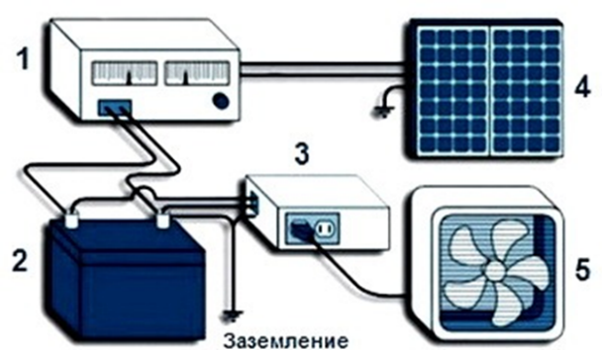

Рисунок 4 – Устройство солнечной батареи
- Контроллер
- Батарея (аккумулятор)
- Инвертор
- Модуль солнечной панели
- Электроприбор

Типы солнечных батарей
- Панели-пленки, гибкие панели (Рис.5)
- Твердые панели (из "солнечного кремния") (Рис.6)
- С одной стороной (собирают свет только одной поверхностью) (Рис.7)
- Двухсторонние (поглощают свет сразу двумя поверхностями) (Рис.8) [4]
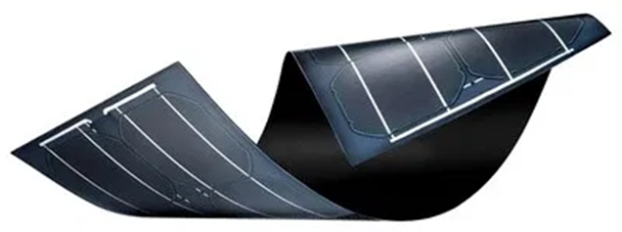

Рисунок 5 – Гибкая солнечная панель

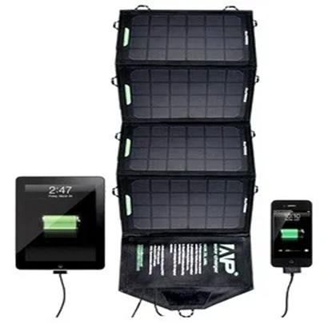

Рисунок 6 – Твердые панели

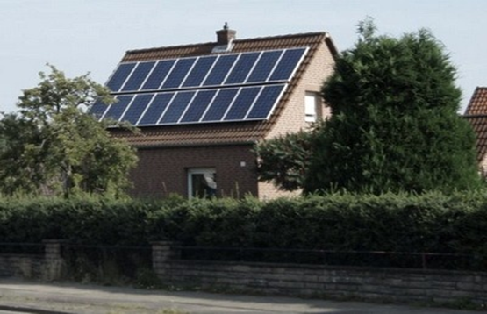
Рисунок 7 – односторонние панели

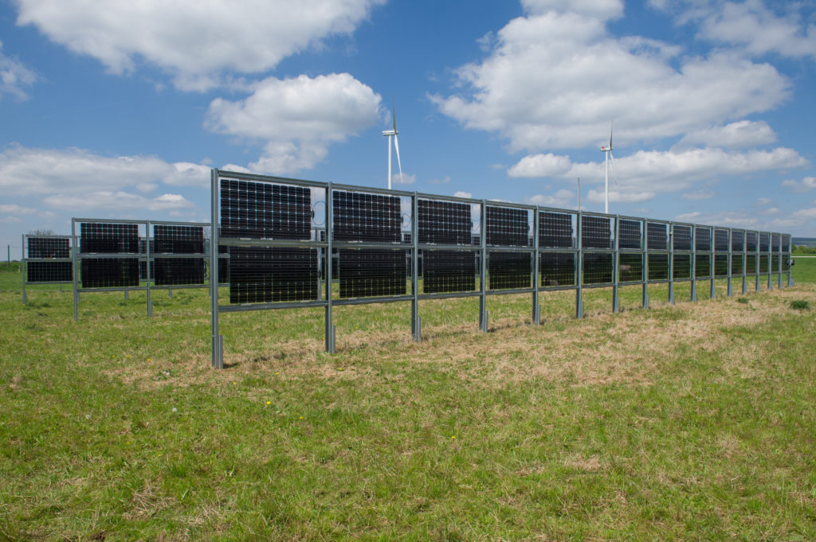

Рисунок 8 – Двухсторонние солнечные панели

- Принцип действия солнечных батарей
- Фотоны солнечного света контактируют с солнечной панелью.
- Электроны полупроводника получают энергию от фотонов.
- Отрицательные и положительные электроны совершают маневр, меня проводники.
- Образуется электрический ток, который далее следует по цепи, до электроприбора [1, C.104].

- Солнечные батареи могут состоять:
- Из монокристаллических фотоэлементов. Они довольно дороги. Их КПД примерно 15%
- из преобразователей на основе аморфного кремния. КПД-7%
- из соединения кадмия и теллура (CdTe-теллурид кадмия). КПД-11%
- на базе проводников из индия, меди, селена, галлия. Их КПД в районе 15 %
- из полимеров. Это тонкопленочные батареи. Принцип их работы похож на фотосинтез растений. КПД- 5%
- из поликристаллических фотоэлементов. КПД 13% [3, C.70].

- Достоинства и недостатки солнечных батарей
К достоинствам солнечных батарей можно отнести то, что они:
- Не вредят окружающей среде
- Не издают шума
- Долгое время работы (примерно 10 лет)
- Возможность постоянной работы без контроля
- Не требуют дополнительного топлива
- Общедоступность.
К недостаткам можно отнести:
- Довольно низкий КПД. Но сейчас в США изобрели панели с КПД в районе 39% [4]
- Трудность сборки
- Высокая цена на данное устройство
- Эффективность работы панелей связана с погодой и временем суток [2, C.186].

- Применение солнечных батарей и их особенности
Солнечные панели применяются во многих отраслях. От бытовых нужд частных потребителей до использования на сложных производствах.
Области применения солнечных батарей:
- Электромобили. Транспортное средство будет подпитываться за счет энергии солнца (Рис.9);
- Электроника;
- Бытовые приборы (калькуляторы, фонарики, power bank);
- Авиация (так, например, создан самолет, полностью работающий на солнечной энергии (Solar Impulse-Швеция)) (Рис.10);
- Энергообеспечение различных сооружений, зданий;
- Исследование и использование космоса. Солнечные панели устанавливают на МКС, спутниках и на другом различном оборудовании (Рис.11);
- В некоторых странах данные устройства устанавливают возле дороги, дабы улучшить инфраструктуру в районе проезжей части [4].

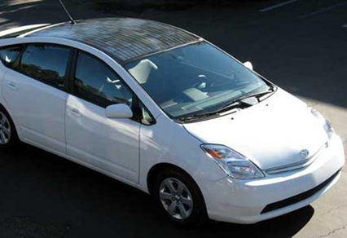

Рисунок 9 – Электромобиль с солнечной батареей

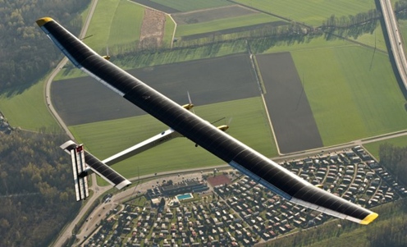

Рисунок 10 – самолет Solar Impulse, оснащенный солнечной панелью

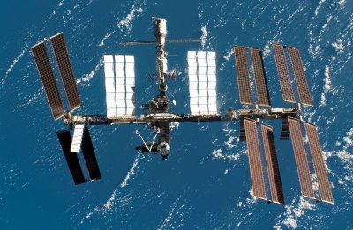

Рисунок 11 – МКС

К особенностям солнечных батарей можно отнести:
- Солнечные батареи не требуют специальных работ, разве что протирание пыли
- Панели используются и зимой, но их производительность в этот уменьшается от 1,5 до 2 раз. Чтобы на панелях не накапливался снег, их устанавливают под углом.
- Солнечные батареи подходят для автоматизированных систем, в которых электроприборы не включены все время.

Заключение
Гелиоэнергетика и солнечные батареи сейчас динамично развиваются. Данные устройства очень полезны, так как солнечная энергия не заканчивается, а традиционные природные ресурсы постепенно истощаются.
Еще какое-то время назад нам казались необычными и новыми калькуляторы с фотоэлементами, но сейчас нас не удивляют и более масштабные устройства, как самолет или электромобиль. Гелиоэнергетике прочно вошла в нашу жизнь, ведь ресурсы надо использовать с осознанием того, что в скором времени они могут закончиться, и поэтому надо искать альтернативные источники энергии.

Литература:
- Илларионов А. Г. Природа энергетики. //М: 1975. с 98-105
- Тимошкин С. Е. Солнечная энергетика и солнечные батареи. М., 1966, с 163–194
- Тепловые и атомные электрические станции. Справочник. Кн. 3. М., 1985, с 69-93
- Источники информации: wikipedia.org sharp-world.com eetimes.com gagadget.com

